重庆市渝中区2020-2021学年第一学期期末考试九年级物理试题
（与化学合堂共用120分钟，满分80分）
注意事项:请将试题所有答案填写在答题卡上，只交回答题卡。
一、选择题（每小题只有一个正确选项，每小题3分，共24分）
1.如图1百花盛开，阵阵花香，沁人心脾四溢的花香引来了长喙天蛾，它们悬浮在空中吸食花蜜，该现象说明了（）
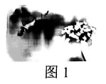
A.分子是由原子构成的 B.分子是不断运动的
C.分子具有一定的质量 D.分子之间有一定的间隔
2.某班同学在物理课上完成一组小实验:①来回迅速摩擦双手；②黑塑料袋内盛水，插入温度计后系好袋口，放在阳光下；③将太阳电池连在小电扇上，并使它对着阳光；④将钢笔杆在头发或毛衣上摩擦后靠近细碎的纸片。他们根据实验现象和感受得到以下说法中错误的是（）
A.力与热、热与电现象间存在相互联系，力和电现象间不能联系
B.不同形式的能量可以相互转化，转化过程中能量总和保持不变
C.①说明机械能转化为内能，②说明热传递改变内能
D.③说明太阳能转化为机械能，④说明机械能转化为电能
3.欧姆不仅发现了欧姆定律，还研究了决定电阻大小的因素。如图2有一个长方体的金属电阻，材料分布均匀，边长分别为a、b、c，且a＞b＞c电流沿箭头所指方向流过该金属时，其中电阻值最小的是（）
A.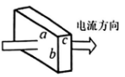 B.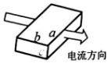
C.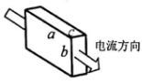 D.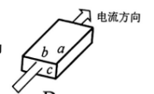
4.通电后，电炉丝热得发红，而跟电炉丝连接的铜导线却不太热，这是因为（）
A.电炉丝有电流的热效应，而铜导线中没有电流的热效应
B.电炉丝的电阻比铜导线的电阻大得多
C.通过电炉丝的电流大，而通过铜导线的电流小
D.电炉丝容易导电，铜导线不容易导电
5.如图3所示的电路中，电源电压保持不变。闭合开关后，当滑片P向右移动时（）
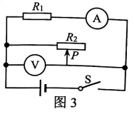
A.电流表A的示数变小
B.电压表V的示数变大
C.电压表V与电流表A示数的比值变大
D.电压表V与电流表A示数的比值不变
6.如图4是一种台灯亮度调节器电路图，圆环为电阻丝，P为可调节滑片。下列说法中正确的是（）
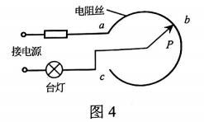
A.P在b点比在a点台灯更亮
B.P在c点，台灯最亮
C.P从a点滑至b点过程中，台灯额定功率减小
D.P从a点滑至b点过程中，台灯将逐渐变暗
7.如图5，某照明电路，开始时各部分工作正常，将电饭煲的插头插入三孔插座后，正在烧水的电热壶突然不能工作，但电灯仍能正常发光。拔出电饭煲的插头，把试电笔插入插座的左、右插孔，氖管均能发光，则（）
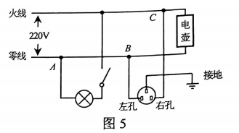
A.仅在电热壶的C、B两点间发生了断路故障
B.仅在电热壶的C、B两点间发生了短路故障
C.仅导线AB间发生断路故障
D.因插座用导线接地，所以发生了上述故障
8.“模拟调光灯”的电路如图6甲，电源电压4.5V，电压表量程“0～3V”，电流表量程“0～0.6A”，滑动变阻器（25Ω 1A），灯泡L标有“1.5V 0.45W”，调节滑动变阻器测得多组数据，所作灯泡U-I图线如图乙，下列判断正确的是（）
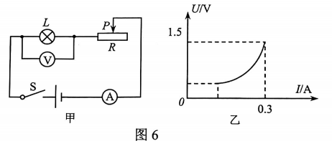
A.随电压的增加，小灯泡的电阻减小
B.电路中最小电流是0.15A
C.灯泡正常发光时，电路的总功率是1.35W
D.灯泡正常发光时，滑动变阻器接入电路的阻值是7.5Ω
二、填空题（本题共6个小题，每空1分，共12分。）
9.汽车发动机用水作冷却剂，这是利用了水___________的特性；一杯水倒出一半后，剩下半杯水的比热容_________（选填“增大”“减小”或“不变”）。
10.已知铝的比热容是0.88×10³J/（kg·℃），这表示质量是1kg的铝块温度升高_________时吸收的热量是0.88×10³J。若把质量为2kg、温度为30℃的铝块加热到100℃，铝块吸收的热量是_________J。
11.某导体两端的电压是3V时，通过它的电流为200mA，这个导体的电阻为_________Ω，现将电压增加到6V，若电流表有0～0.6A，0～3A两种量程，应选用量程_________来测量导体中的电流。
12.全球汽车保有量在迅速增长，截至2020年，全球处于使用状态的汽车数量约为1.1×10⁹辆。每辆汽车每年耗油1.8t，全球一年内将消耗燃油_________t。若汽车内燃机的效率平均值取30%。如果能把内燃机效率提高1%，全球每年可以节约_________t燃油。
13.有一块手机用的锂电池，上面标明电压为3.7V，容量为1130mA·h，它充满电后，大约储存了电能_________J。该手机正确使用时消耗电功率约为0.2W，这块手机用的锂电池可供该手机正确使用大约_________（保留两位有效数字）h。
14.如图7中A、B直线分别表示甲、乙两电阻的电流与电压关系的I—U图像。如果将这两个电阻串联接在照明电路上，通过甲电阻的电流为_________A.从图像中A、B图线呈直线，表明两电阻均服从欧姆定律，理由是__________________。
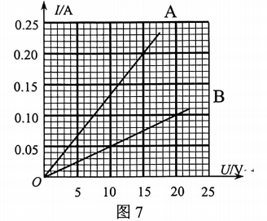
三、作图与探究实验题（15题6分，16题分，17题8分，共22分）
15.（1）观察图8所示的手电筒结构图。按下按键时小灯泡发光，根据电路接通情况，在方框中画出手电筒的电路图。
（2）某火车车厢后面有两间厕所，只有当两间厕所的门都关上时，车厢指示灯才会发光，指示灯牌才会显示“厕所有人”字样，提醒旅客两间厕所都有人。请你把图9中所示的各元件符号连接成符合上述设计要求的电路图。
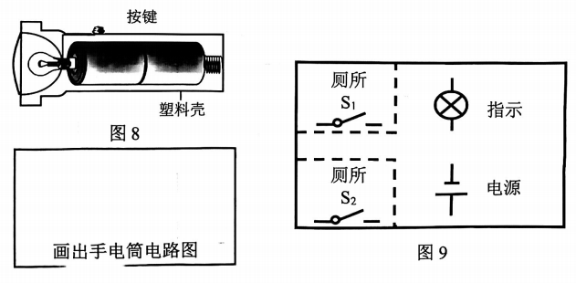
16.在测量标有电压为2.5V的小灯泡电阻的实验中，小明设计了如图10所示电路。
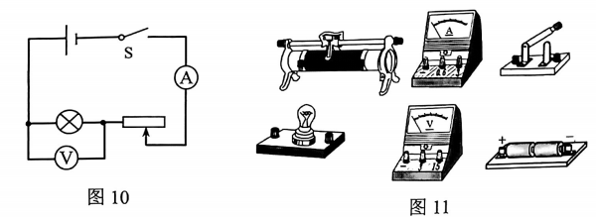
（1）根据图10电路图将图11所示的实物图连接起来；
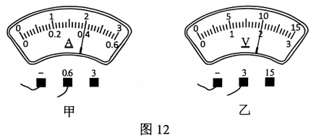
（2）图12甲所示电流表示数____________A和图12乙中电压表的示数____________V；
（3）连好电路开始实验，小明发现小灯泡没有发光，观察电压表、电流表均有读数，你认为灯泡没发光的原因是________________________。
（4）在实验中，第一次测量时的电压等于2.5V，小灯泡正常发光，以后调节滑动变阻器，让电压逐次下降，使灯丝温度不断降低，灯泡变暗直至完全不发光，测量的数据如下表所示。请你根据表中数据在对应图中画出小灯泡的U—I图像，从图像中你有什么发现?把你的发现写成一句具有概括性的结论:________________________。
数据序号 | 1 | 2 | 3 | 4 | 5 | 6 | 7
发光情况 | 明亮 | 不很亮 | 不亮 | 较暗 | 微光 | 不发光 | 不发光
电压U/V | 2.5 | 2.1 | 1.7 | 1.3 | 0.9 | 0.5 | 0.1
电流I/A | 0.27 | 0.26 | 0.24 | 0.22 | 0.19 | 0.16 | 0.05
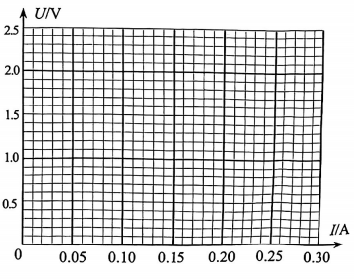
17.某班同学为探究电流产生热的多少与哪些因素有关，他们改制了如图13所示实验装置进行探究，其中甲、乙两透明容器中密封着等量的空气，甲容器内放置1个5Ω电阻，乙容器内放置两个5Ω的备用电阻，并在乙容器外面接了一个阻值也为5Ω的备用电阻，这4个5Ω电阻可根据实验目的选择连入同一电源上，两容器通过透明胶管均与中间两U形管连通。探究前，同学们根据已有经验先猜想电流产生热的多少与电流、电阻和通电时间有关，并对猜想进行实验探究。
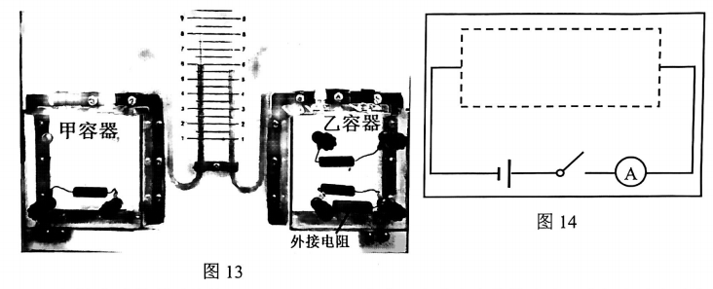
（1）该实验是通过比较___________来表示电流产生热的多少，类似这种实验方法在已学过的实验设计中也多次采用，请列举一个例子:___________。
（2）为了探究电流产生热的多少与电阻的关系，将演示装置右边容器内两个5Ω的电阻___________（选“串联”或“并联”），目的是______________________。实验过程中观察到的现象是:右边U型管中的液面高度变化大于左边U型管中的液面高度，该实验结论是______________________。
（3）为了探究电流产生热的多少与电流的关系，请你根据提供的装置，在不增加器材（导线除外）的前提下设计实验方案，将方案的电路图，即连入电路电阻的连接方式画在图14方框中。
（4）实验（2）中电源电压为6V，电流产生的热有60%被密封容器的空气吸收，通电1分钟甲、乙密封容器空气内能增加___________J。要减少内能损失，可通过哪些实验改进来实现，请列举一项可行措施:______________________。
四、论述与计算题（第18题6分，第19题8分，第20题8分，共22分）
18.如图15所示，电阻R₁为20Ω，电源两端电压为12V.开关S闭合后，求:
（1）当滑动变阻器R接入电路的电阻R₂为40Ω时，通过电阻R₁的电流I；
（2）当滑动变阻器接入电路的电阻R₃为20Ω时，通过电阻R₁的电流I′。
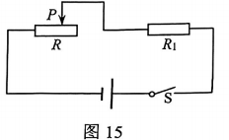
19.张宇家买了一个家用电吹风，其简化电路如图16所示，主要技术参数如下表。请回答如下问题:
热风温度 | 50—75℃
额定功率 | 热风时:1000W
额定功率 | 冷风时:120W
额定电压 | 220V
质量 | 0.5kg
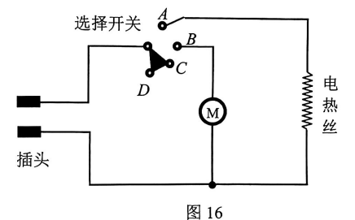
（1）当电吹风吹冷风时，正常工作5min消耗的电能是多少?
（2）当选择开关旋至何处时，电吹风正常工作的功率最大?此时通过电路的总电流是多大（保留一位小数）?
（3）电热丝在正常工作时的电阻多大?
20.在图17所示的电路中，电源电压保持不变，定值电阻R₁标有“10Ω 1A”，滑动变阻器R₂上标有“2A”字样，闭合开关S。
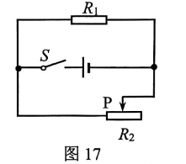
（1）当定值电阻R₁通过0.5A电流时，R₁消耗的电功率是多少?
（2）在确保电路安全情况下，移动滑片R₂连入电路阻值的取值范围取决于电路中的哪个因素?说明理由。
（3）在电路中某位置串联接入一电流表，当变阻器阻值从R₀增大为2R₀时，电流表示数从1.9A减小为1.4A；同时，在移动变阻器滑片过程中，发现电流表示数能达到的最小值为1.35A。
①请确定电流表所接位置并说明理由；
②请通过计算确定电源电压和变阻器R₂的最大值。

